

глава 11

Формы
В этой главе мы глубже погрузимся в работу с формами и узнаем, как лучше передавать данные между формами, как организовывать взаимодействие между формами и как управлять ими. Класс Form — это больше, чем просто элемент управления или контейнер для элементов управления.
Существуют два типа приложений: MDI (Multi Document Interface, многодокументный интерфейс) и SDI (Single Document Interface, интерфейс с одним документом). Несмотря на то, что Microsoft рекомендует использовать однодокументные приложения, многодокументные окна все еще существуют, даже в самом Windows.
Ярким примером многодокументного приложения в Windows является консоль управления. Выберите меню Пуск | Выполнить (для Windows Vista и Windows 7 просто выбираем Пуск и вписываем команду в строку поиска) и введите mmc. Вы увидите программу, внутри главного окна которой могут находиться другие окна (рис. 11.1). Если вы работаете с компьютерами давно, то наверно помните, что программы офисного пакета, — такие как Microsoft Word, тоже когда-то были выполнены в виде многодокументных окон.
В принципе, интерфейс Internet Explorer тоже можно отнести к многодокументному приложению, как и среду разработки Visual Studio. Ведь в этих программах внутри главного окна можно открыть сразу несколько Web-страниц или файлов с исходным кодом — просто они отображаются не в виде окон внутри главного контейнера, а в виде вкладок. Такой метод считается более интуитивно понятным, и именно его стараются применить в большинстве случаев. Интерфейс с использованием документов в виде вкладок придется программировать самому, а часть функций по работе стандартного MDI-интерфейса берет на себя сама ОС и Framework.
Несмотря на то, что рекомендуется использовать интерфейс с одним документом, мы рассмотрим и многодокументный интерфейс, раз уж он существует, но основной упор будет сделан именно на интерфейс с одним документом, — как на рекомендуемый. Рекомендации желательно соблюдать, потому что их придумывают не просто так, чтобы сделать нашу жизнь хуже. Рекомендации — это личный опыт профессионалов.
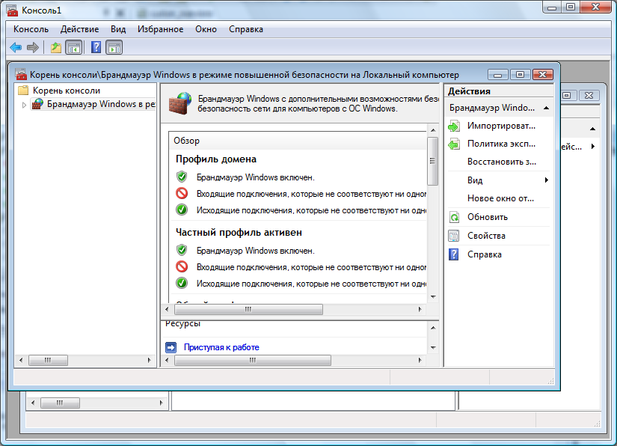
Рис. 11.1. Пример многодокументного приложения

11.1. Диалоговые окна
Классическая задача — получение ввода от пользователя — чаще всего решается через диалоговые окна. Например, у вас есть форма для отображения списка людей, и вы хотите иметь возможность добавления людей в список и редактирования их. Где расположить поля ввода для параметров добавляемого или редактируемого объекта? Можно в том же окне, где находится список, но лучше это делать в отдельном окне редактирования. Давайте рассмотрим это на примере.
Для примера нам понадобится новое WinForms-приложение, на главной форме которого мы поместим компонент ListView для хранения списка и две кнопки для добавления новой записи и редактирования выделенной. В списке ListView нужно:
- в свойстве Columns добавить три колонки с заголовками: Имя, Фамилия и Возраст;
- в свойстве View выбрать Details.
Такую главную форму можно увидеть на рис. 11.2.
Теперь нам понадобится дочерняя форма или диалоговое окно для редактирования элементов. Щелкните правой кнопкой мыши по имени проекта в панели Solution Explorer и в контекстном меню выберите Add | New Item. В открывшемся окне найдите и выделите Windows Form и в поле Name введите имя для диалогового окна — например, EditPersonForm.

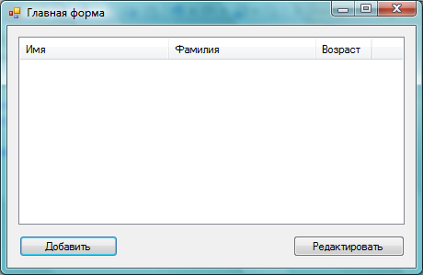
Рис. 11.2. Форма будущей программы
Сразу же поместите на форму две кнопки для сохранения и отмены изменений, а также три поля ввода: для изменения имени, фамилии и возраста. Для изменения возраста можно использовать компонент NumericUpDown, который хорошо подходит для редактирования чисел. Мой вариант формы можно увидеть на рис. 11.3, но ваш может и отличаться.
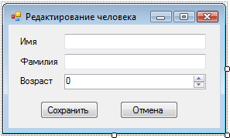
Рис. 11.3. Форма диалогового окна
Теперь несколько рекомендаций по оформлению диалоговых окон, которым не обязательно следовать, но которые чаще всего положительно сказываются на удобстве использования программ:
- в свойстве AcceptButton нужно указать кнопку, которая будет являться кнопкой по умолчанию, и именно она станет срабатывать (будет вызываться ее обработчик события Click), если пользователь нажмет клавишу <Enter> в тот момент, когда отображается окно. Здесь чаще выбирают кнопки типа OK или Да;
- в свойстве CancelButton укажите кнопку отмены, которая будет срабатывать при нажатии клавиши <Esc>;
- свойство FormBorderStyle лучше установить в FixedDialog, потому что диалоговым окнам желательно устанавливать фиксированный размер окна, их просто незачем растягивать;
- свойство MaximizeBox рекомендуется установить в false, чтобы в заголовке окна не отображалась кнопка максимизации формы. Мы уже определились, что размер окна не должен изменяться, и возможность максимизации тем более не нужна;
- свойство ShowInTaskBar лучше тоже установить в false, потому что только главное окно должно отображаться в панели задач. Дочерние окна отображайте
в панели задач только при необходимости, а для диалоговых окон я не могу себе представить эту необходимость, — особенно, если окно модальное.
Еще пару манипуляций нужно сделать над кнопками. Для кнопки Сохранить установите свойство DialogResult в OK, а для кнопки Отмена установите это же свойство в Cancel. Теперь, если окно отображается в модальном режиме, то по нажатию любой из этих кнопок окно будет закрыто, а форма вернет в качестве результата то, что мы указали для кнопок в свойстве DialogResult.
Теперь посмотрим, как может использоваться эта форма. Для начала в коде формы добавим три свойства, через которые будет происходить обращение к полям ввода:
public string FirstName
{
get { return firstNameTextBox.Text; }
set { firstNameTextBox.Text = value; }
}

public string LastName
{
get { return lastNameTextBox.Text; }
set { lastNameTextBox.Text = value; }
}

public int Age
{
get { return (int)ageNumericUpDown.Value; }
set { ageNumericUpDown.Value = value; }
}
Добавленные здесь свойства являются посредниками между диалоговым окном редактирования и главным окном, из которого будет вызываться это диалоговое окно.
Теперь все готово, чтобы написать код, который будет создавать новые элементы
в списке и редактировать их. Для начала создайте обработчик события Click для кнопки Добавить главной формы и напишите в нем содержимое листинга 11.1.
Листинг 11.1. Код добавления нового элемента в список
private void addPersonButton_Click(object sender, EventArgs e)
{
// создаем форму
EditPersonForm editForm = new EditPersonForm();

// отображаем форму
if (editForm.ShowDialog() != DialogResult.OK)
return;

ListViewItem newItem =
personsListView.Items.Add(editForm.FirstName);
newItem.SubItems.Add(editForm.LastName);
newItem.SubItems.Add(editForm.Age.ToString());
}

В самом начале создается экземпляр класса EditPersonForm, а этим классом является форма. Следующим этапом идет отображение формы editForm.ShowDialog(), и тут же проверяется результат, который возвращает метод ShowDialog(). Если результат не равен DialogResult.OK (а этот результат возвращает кнопка Сохранить в диалоговом окне), то выполнение метода прерывается.
После этого создается новый элемент для списка ListView и заполняются два под-
элемента, которые будут отображаться в колонках. Для чтения данных из объекта диалогового окна editForm используются свойства, которые мы написали.
Теперь посмотрим на метод, который выполняет редактирование выделенного в списке элемента. Этот код вы можете увидеть в листинге 11.2.
Листинг 11.2. Редактирование с помощью диалогового окна
private void editPersonButton_Click(object sender, EventArgs e)
{
if (personsListView.SelectedItems.Count == 0)
return;

// для удобства сохраняем выделенный элемент в локальной переменной
ListViewItem item = personsListView.SelectedItems[0];
// создаем форму
EditPersonForm editForm = new EditPersonForm();

// заполняем поля формы значениями
editForm.FirstName = item.Text;
editForm.LastName = item.SubItems[1].Text;
editForm.Age = Convert.ToInt32(item.SubItems[2].Text);
if (editForm.ShowDialog() != DialogResult.OK)
return;

item.Text = editForm.FirstName;
item.SubItems[1].Text = editForm.LastName;
item.SubItems[2].Text = editForm.Age.ToString();
}

Примечание
Исходный код примера к этому разделу можно найти в папке Source\Chapter11\ChildForm сопровождающего книгу электронного архива (см. приложение).

11.2. Редактирование объектов
Сейчас мы убьем сразу двух зайцев: рассмотрим еще один подход к редактированию и узнаем, как работать с компонентом ListView в виртуальном режиме.
Допустим, что у нас есть очень большой массив данных — например, список сотрудников крупного предприятия. Мы знаем их точное количество — 10 тысяч,
и у нас есть некое хранилище, в котором находятся данные, — например, список List. Теперь мы хотим отобразить содержимое списка. Первое, что приходит в голову, — просто загрузить данные в компонент ListView:
foreach (Person p in persons)
myListView.Items.Add(p.FirstName);
Здесь мы загружаем все имена из массива persons в представление. Однако для списка в 10 тыс. человек эта операция займет достаточно много времени. Кроме того, при такой объемной загрузке излишне расходуется память — имена присутствуют в списке и в представлении одновременно, а это бессмысленное дублирование информации и лишний расход памяти. А можно ли как-то ускорить загрузку?
Конечно же можно. И сэкономить память тоже можно.
В тех случаях, когда у вас уже есть в памяти большой список элементов, то лучше переключить представление в виртуальный режим.
Создайте новое приложение с главной формой, как у приложения, которое мы создавали в разд. 11.1, т. е. с компонентом представления списка ListView и двумя кнопками. У компонента представления списка создайте колонки и все настройки, как и в примере из разд. 11.1. Сразу можете создать и дочернее окно для редактирования, но не пишите никакого кода.
Теперь у компонента представления списка свойство VirtualMode установите в true. Именно это свойство отвечает за виртуализацию элементов представления. Когда свойство VirtualMode включено в true, то компонент ListView больше не использует элементы из свойства Items, и добавление в него элементов не имеет смысла.
Компонент работает виртуально и не хранит элементы. Вы можете только сообщить компоненту, сколько элементов он может отобразить, т. е. сколько элементов есть в вашем списке. Это делается через свойство VirtualListSize. А когда компоненту нужно отобразить определенный элемент из списка, он запрашивает его данные с помощью события RetrieveVirtualItem. Это еще одно преимущество, которое влияет на производительность и позволяет компоненту загружать даже сверхбольшие массивы мгновенно, потому что данные попадают в список по мере надобности. Допустим, что размеры компонента и текущая позиция позволяют отобра-
зить элементы списка с 10-го по 50-й. Представление сгенерирует событие RetrieveVirtualItem для каждого из этих элементов, а мы должны через обработчик события сообщить компоненту данные этих элементов. Будет загружена только эта информация, и это намного быстрее и эффективнее, чем загружать в представление все 10 000 элементов.
Свойство SelectedItems в виртуальном режиме тоже не работает, и даже больше — обращение к нему приведет к исключительной ситуации. Обратиться к выделенным элементам мы не можем, но можем узнать индексы выделенных элементов через свойство SelectedIndices.
Итак, давайте перейдем непосредственно к примеру. Для хранения массива элементов в классе формы заведем переменную именованного списка:
List<Person> persons = new List<Person>();
Массив будет состоять из уже знакомого нам класса Person, который мы пишем в течение всей книги.
Сразу же создадим обработчик события RetrieveVirtualItem для представления и посмотрим, как он может выглядеть для нашего приложения:
private void personsListView_RetrieveVirtualItem(object sender,
RetrieveVirtualItemEventArgs e)
{
if (e.ItemIndex >= 0 && e.ItemIndex < persons.Count)
{
e.Item = new ListViewItem(persons[e.ItemIndex].FirstName);
e.Item.SubItems.Add(persons[e.ItemIndex].LastName);
e.Item.SubItems.Add(persons[e.ItemIndex].Age.ToString());
}
}
Первый параметр обработчика известен и в этом примере нам не интересен, потому что там находится объект, сгенерировавший событие, т. е. компонент представления на форме. А вот второй параметр очень интересен, потому что это экземпляр класса RetrieveVirtualItemEventArgs. У этого класса есть два очень важных свой-
ства:
- ItemIndex — через это свойство нам сообщают индекс элемента, который хочет получить представление;
- Item — это свойство, в которое мы должны поместить элемент.
На всякий случай я проверяю, не вышел ли запрашиваемый индекс по каким-либо причинам за пределы массива persons, где мы храним список людей. Если количество элементов в списке persons равно свойству VirtualListSize компонента представления, то выхода за пределы произойти не должно, но от лишней проверки в этом случае, мне кажется, хуже не будет.
Если проверка прошла успешно, то в e.Item создаем новый объект ListViewItem, передавая в конструктор имя человека под индексом ItemIndex, и заполняем в списке SubItems. В разд. 11.1 мы то же самое делали на этапе создания и добавления элемента в коллекцию Items, а в этом примере мы создаем элементы по мере надобности в ответ на событие.
Теперь посмотрим, как может выглядеть добавление элемента в список, — это обеспечивает код, который должен выполняться по нажатию кнопки Добавить (листинг 11.3).
Листинг 11.3. Код добавления нового экземпляра person
private void addPersonButton_Click(object sender, EventArgs e)
{
// создание нового человека
Person person = new Person("", "");

// создание и отображение окна
EditPersonForm editForm = new EditPersonForm(person);
if (editForm.ShowDialog() != DialogResult.OK)
return;

// добавление человека в список
persons.Add(person);
personsListView.VirtualListSize = persons.Count;
personsListView.Invalidate();
}

После создания нового экземпляра класса Person мы создаем форму редактирования EditPersonForm. Обратите внимание, что конструктору передается объект вновь созданного объекта person. В прошлый раз мы создавали форму конструктором по умолчанию и ничего ему не передавали. После этого все поля формы заполнялись через свойства. В нашем случае это делать невыгодно и неудобно. У нас есть готовый объект person и намного эффективнее передать окну именно объект. Конструктор формы должен выглядеть следующим образом:
public EditPersonForm(Person person)
{
InitializeComponent();

this.person = person;
firstNameTextBox.Text = person.FirstName;
lastNameTextBox.Text = person.LastName;
ageNumericUpDown.Value = person.Age;
}
После инициализации компонентов сохраняем переданный объект person в переменной формы, чтобы впоследствии в этот объект сохранить изменения. Далее идет отображение полей объекта person в элементах управления на форме.
Такой подход эффективнее тем, что если вы добавите какое-то свойство в объект person и захотите добавить его в форму редактирования, достаточно изменить только диалоговое окно и его код. В случае с примером, рассмотренным
в разд. 11.1, придется изменять диалоговое окно редактирования и все формы, из которых оно вызывается. Если таких мест несколько, то есть шанс что-то забыть.
Давайте сразу посмотрим, как диалоговое окно сохраняет изменения. Для этого
в диалоговом окне нужно создать обработчик события Click для кнопки Сохранить и написать в нем:
private void okButton_Click(object sender, EventArgs e)
{
person.FirstName = firstNameTextBox.Text;
person.LastName = lastNameTextBox.Text;
person.Age = (int)ageNumericUpDown.Value;
}
Здесь все изменения сохраняются в объекте person, ссылку на который мы сохранили в локальной для формы переменной. Если пользователь нажмет отмену, то этот код не будет выполнен, а, значит, изменения не сохранятся. Вот как все оказалось просто и эффективно!
Вернемся к нашему коду из листинга 11.3. После отображения окна редактирования, если пользователь не нажал кнопку Сохранить, произойдет выход из метода. Иначе нужно добавить в список persons новый объект. Раз в список добавлен новый объект, надо изменить и свойство VirtualListSize, где хранится количество элементов списка. А чтобы изменения отобразились, желательно перерисовать компонент, для чего я вызываю метод Invalidate().
Теперь осталось только посмотреть, как в таком варианте будет происходить
редактирование элемента. Соответствующий код показан в листинге 11.4.
Листинг 11.4. Редактирование элемента
private void editPersonButton_Click(object sender, EventArgs e)
{
if (personsListView.SelectedIndices.Count == 0)
return;

Person person = persons[personsListView.SelectedIndices[0]];

EditPersonForm editForm = new EditPersonForm(person);
if (editForm.ShowDialog() == DialogResult.OK)
personsListView.Invalidate();
}
Сначала проверяем, есть ли выделенные элементы. Если да, то получаем из списка persons элемент, соответствующий выделенному. Теперь создаем и вызываем окно редактирования. Если результат работы окна равен DialogResult.OK, значит, изменения произошли и достаточно только перерисовать окно.
Вот и все. У нас получился пример, содержащий только один список элементов Person, который не копируется в коллекцию элементов представления ListView. Мы экономим память и время загрузки, жертвуя небольшим количеством дополнительного кода. Но, с другой стороны, получаем очень удобный метод редактирования.
Примечание
Исходный код примера к этому разделу можно найти в папке Source\Chapter11\EditObject сопровождающего книгу электронного архива (см. приложение).

11.3. Специфичный результат
До сих пор для получения результата работы диалогового окна мы использовали стандартные возможности. Например, для кнопки OK мы просто установили свойство DialogResult в OK, и теперь кнопка сама закрывает диалоговое окно и возвращает нужное значение родительскому окну. При этом мы не написали ни строчки кода.
А что, если нам нужно закрыть окно и вернуть результат OK по какому-то другому событию, где нет возможности так просто взять и установить магическое свойство DialogResult? Например, если мы хотим сохранять значение по щелчку на ссылке компонента LinkLabel, то нужно создать обработчик события LinkClicked для этого компонента и написать в нем строку:
DialogResult = DialogResult.OK;
Здесь мы присваиваем свойству DialogResult значение DialogResult.OK. Это присваивание заставляет форму закрыться и вернуть значение, которое мы присвоили. Именно это и происходит по нажатию кнопки, если ее свойство DialogResult установлено в какое-то значение, отличное от None.
А что, если нам нужно создать собственный, специфичный именно для нас результат, и его просто нет среди готовых значений DialogResult? Мы можем запрограм-

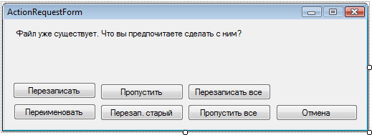
Рис. 11.4. Форма запроса пользователя о действии
мировать все самостоятельно. Допустим, что мы пишем код копирования фай-
лов. Что делать, если файл в месте приемника уже существует? Логично было бы запросить у пользователя, что он хочет сделать. Давайте создадим такое диалоговое окно запроса. Мою форму можно увидеть на рис. 11.4, а ее код приведен в лис-
тинге 11.5.
Листинг 11.5. Код формы запроса пользовательского действия
public partial class ActionRequestForm : Form
{
// перечисление результата
public enum FileAction { Owerrite, Rename, Skip, OverriteOlder,
OverriteAll, SkipAll, Cancel }

// свойство результата
public FileAction Result { get; set; }

// конструктор
public ActionRequestForm()
{
InitializeComponent();
Result = FileAction.Cancel;
}
// обработчик нажатия кнопки Перезаписать
private void overriteButton_Click(object sender, EventArgs e)
{
Result = FileAction.Owerrite;
Close();
}

// обработчик нажатия кнопки Переименовать
private void renameButton_Click(object sender, EventArgs e)
{
Result = FileAction.Rename;
Close();
}

// остальные обработчики событий
...
}

Самое первое, что я объявляю в форме, — это перечисление enum с именем FileAction, которое определяет значения результата. Потом идет свойство с именем Result типа FileAction. Это свойство будет хранить результат. Мы не станем задействовать стандартное свойство DialogResult — вместо него воспользуемся свойством Result.
В конструкторе переменной Result присваивается значение по умолчанию FileAction.Cancel, которое будет использовано, если пользователь не выберет ни одну из кнопок, созданных мной, а нажмет крестик в заголовке окна.
После этого идут обработчики события для кнопок формы. Каждая из кнопок имеет вид:
private void overriteButton_Click(object sender, EventArgs e)
{
Result = FileAction.Действие;
Close();
}
Сначала изменяется свойство Result, и тут же закрывается форма.
Эту форму можно использовать примерно так:
ActionRequestForm form = new ActionRequestForm();
form.ShowDialog();
MessageBox.Show(form.Result.ToString());
Как всегда — создаем окно и отображаем его с помощью метода ShowDialog(), и только после отображения окна работаем с созданным нами свойством Result.
Примечание
Исходный код примера к этому разделу можно найти в папке Source\Chapter11\
SpecifiedResult сопровождающего книгу электронного архива (см. приложение).

11.4. Немодальные окна
В предыдущих примерах мы работали с модальными окнами, т. е. с окнами, которые блокируют выполнение родительского окна (из которого модальное окно было вызвано), пока вы не закроете это окно. Немодальные окна не блокируют ничего,
и вы можете работать с обоими окнами одновременно. Давайте посмотрим это на примере.
Создайте новое приложение и сразу же добавьте к нему новую форму, которую назовите NonModalForm. Теперь на главную форму поместите кнопку или любой другой компонент, с помощью которого можно вызвать команду, и по ее вызову напишите следующие две строки:
NonModalForm childForm = new NonModalForm();
childForm.Show();
Запустите программу и нажмите кнопку, чтобы создать дочернюю форму. Попробуйте переключиться на главную форму и убедитесь, что это можно сделать без проблем. Главное окно не блокируется, как это было при использовании модальных окон. Вы можете работать сразу в двух окнах, и более того — вы можете еще раз щелкнуть по кнопке в главном окне, и будет создано еще одно дочернее окно.
Теперь вы сможете работать сразу с тремя окнами.
Тут можно вспомнить про область видимости переменных. По идее, когда метод обработки события кнопки завершает работу, переменная childForm уже не должна существовать. Да, это так. Переменная может быть уничтожена из стека, но вот объект формы в памяти, на который ссылается переменная, уничтожаться не будет, потому что он занят работой и будет уничтожен только после закрытия формы.
Но попробуйте закрыть главную форму. Закроется не только она, но и все дочерние окна. Все дочерние окна уничтожаются при закрытии главной формы.
Примечание
Исходный код примера к этому разделу можно найти в папке Source\Chapter11\NonModal сопровождающего книгу электронного архива (см. приложение).

11.5. Многодокументный интерфейс
Для поддержки многодокументного интерфейса у форм есть ряд специализированных свойств, которые упрощают работу с несколькими документами. Давайте рассмотрим это на примере.
Создайте новое приложение и переименуйте главную форму в MDIMainForm, чтобы не работать с именами по умолчанию. Чтобы эта форма могла работать контейнером и содержать дочерние окна, нужно изменить ее свойство IsMDIContainer на true.
Теперь создайте в проекте еще одну форму, точно так же, как мы создавали диалоговые окна. Назовите эту форму DocumentForm. Ничего больше менять не нужно.
Вернитесь к главному окну, где и будет продолжаться программирование. Чтобы приложение выглядело хоть немного прилично, поместите на форму компонент MenuStrip — пусть у формы будет меню. Создайте меню Файл и в нем пункт меню Создать. Добавьте обработчик события Click для пункта меню Создать и в нем напишите следующий код:
private void renameToolStripMenuItem_Click(object sender,
EventArgs e)
{
DocumentForm child = new DocumentForm();
child.MdiParent = this;
child.Text = "Документ - " + MdiChildren.Length;
child.Show();
}
Создание дочернего MDI-окна схоже с созданием немодального окна, только после инициализации вам необходимо изменить свойство MdiParent, куда нужно сохранить объект формы, которая будет являться MDI-контейнером. Если свойство MdiParent у формы не равно нулю, то форма автоматически становится дочерней для указанного контейнера, т. е. начинает отображаться внутри него. Так как код выполняется в форме MDIMainForm, то для получения текущего объекта можно использовать ключевое слово this.
В третьей строке кода я для красоты задаю заголовок дочернего окна. Заголовок будет состоять из текста и номера окна. Чтобы получить номер окна, я использую MdiChildren.Length. Свойство формы MdiChildren — это коллекция, в которой хранятся все дочерние окна текущего контейнера.
Последняя строка кода вызывает метод Show(), чтобы отобразить окно немодально. Попытка отобразить модально окно, содержащее родительское окно (окно с заполненным свойством MdiParent), приведет к генерации исключительной ситуации.
Если у формы указана родительская форма, являющаяся MDI-контейнером, то
такая форма будет отображаться внутри контейнера, как показано на рис. 11.5.

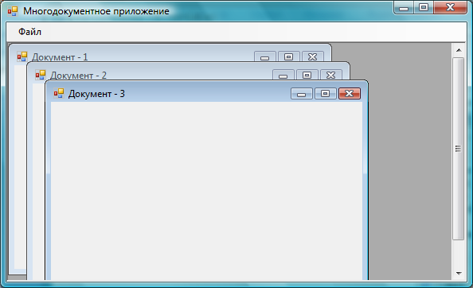
Рис. 11.5. Многодокументная форма с дочерними формами

В многодокументных приложениях очень часто присутствует меню, из которого можно вызвать команды выравнивания окон. Это легко сделать с помощью метода LayoutMdi(). Его нужно вызывать у контейнера, т. е. у нашей главной формы. В качестве параметра метод может получать одно из следующих значений:
- MdiLayout.Cascade — каскадом;
- MdiLayout.TileHorizontal — выровнять горизонтально;
- MdiLayout.TileVertical — выровнять вертикально;
- MdiLayout.ArrangeIcons — выровнять значки.
Последнее значение очень часто путают со сворачиванием окон. Однако оно не сворачивает дочерние окна, а выравнивает значки уже свернутых окон.
Вам может пригодиться также определение активного в данный момент окна. Мы не сохраняем нигде переменные, связанные с дочерними формами, но мы можем
с ними работать. Например, следующая строка изменяет заголовок активной сейчас формы на "Активное окно":
ActiveMdiChild.Text = "Активное окно";
Свойство формы ActiveMdiChild имеет тип Form и указывает на активную сейчас (находящуюся поверх остальных) дочернюю форму.
Список всех дочерних форм находится в свойстве MdiChildren. Это свойство представляет собой массив, каждый элемент которого является объектом класса Form. Вот поэтому я не сохраняю нигде переменные форм после создания, потому что у нас и так есть массив MdiChildren, в который все сохраняется автоматически.
Следующий код перебирает все дочерние окна и изменяет их заголовки:
int index = 1;
foreach (Form f in MdiChildren)
{
f.Text = "Дочернее окно " + (index++).ToString();
}
Обратите внимание, как интересно я увеличиваю переменную index. Это делается прямо в коде получения строки. Так как операция ++ стоит после переменной,
то сначала будет получена строка текущего значения переменной index, и только потом она будет увеличена.
Этой информации по многодокументному интерфейсу вам будет достаточно. Я все же надеюсь, что вам не придется использовать программы с этим интерфейсом, потому что это не рекомендуется компанией Microsoft. Формы с одним документом интуитивно проще в использовании и лучше воспринимаются пользователями.
Примечание
Исходный код примера к этому разделу можно найти в папке Source\Chapter11\
MDIProject сопровождающего книгу электронного архива (см. приложение)

